

МИНИСТЕРСТВО НАУКИ И ВЫСШЕГО ОБРАЗОВАНИЯ РОССИЙСКОЙ ФЕДЕРАЦИИ

Федеральное государственное бюджетное образовательное учреждение высшего образования

**"МИРЭА - Российский технологический университет"**

# РТУ МИРЭА

Институт информационных технологий (ИТ)

Кафедра общей информатики (ОИ)

**ОТЧЕТ**

**ПО ПРАКТИЧЕСКОЙ РАБОТЕ № 6**

**по дисциплине**

«ИНФОРМАТИКА»

**Тема: «Построение комбинационных схем, реализующих МДНФ и**

**МКНФ заданной логической функции от 4-х переменных в**

**базисах И-НЕ, ИЛИ-НЕ»**

Выполнил студент группы ИКБО-10-20 Цемкало А. Р.

Принял доцент кафедры ОИ, к.т.н. Воронов Г. Б.

|  |  |  |
| --- | --- | --- |
| Практическая | «__» октября 2020 г. | ___________________ |
| работа выполнена |  |  |
| «Зачтено» | «__» октября 2020 г. | ___________________ |

Москва 2020

**СОДЕРЖАНИЕ**

Постановка задачи и персональный вариант 3

Восстановленная таблица истинности 3

Минимизация логической функции при помощи карт Карно 3

Приведение МДНФ и МКНФ к базисам «И-НЕ» и «ИЛИ-НЕ». 5

Схемы, реализующие МДНФ и МКНФ в требуемых логических базисах 6

Выводы 9

Список информационных источников 9

# Постановка задачи и персональный вариант

Логическая функция от четырех переменных задана в 16-теричной векторной форме. Восстановить таблицу истинности. Минимизировать логическую функцию при помощи карт Карно и получить формулы МДНФ и МКНФ в общем базисе. Перевести МДНФ и МКНФ в базисы «И-НЕ» и «ИЛИ-НЕ» (каждую минимальную форму в два базиса). Построить комбинационные схемы для приведенных к базисам формул МДНФ и МКНФ в лабораторном комплексе, используя только логические элементы, входящие в конкретный базис. Протестировать работу схем и убедиться в их правильности. Подготовить отчет о проделанной работе и защитить ее.

Вариант 0b018.

# Восстановленная таблица истинности

F(a,b,c,d) = 14FF16

Преобразуем ее в двоичную запись: 0001 0100 1111 11112 – получили столбец значений логической функции, который необходим для восстановления полной таблицы истинности (см. Таблица 1).

Таблица 1: Таблица истинности для F

|  |  |  |  |  |
| --- | --- | --- | --- | --- |
| **a** | **b** | **c** | **d** | **F** |
| 0 | 0 | 0 | 0 | 0 |
| 0 | 0 | 0 | 1 | 0 |
| 0 | 0 | 1 | 0 | 0 |
| 0 | 0 | 1 | 1 | 1 |
| 0 | 1 | 0 | 0 | 0 |
| 0 | 1 | 0 | 1 | 1 |
| 0 | 1 | 1 | 0 | 0 |
| 0 | 1 | 1 | 1 | 0 |
| 1 | 0 | 0 | 0 | 1 |
| 1 | 0 | 0 | 1 | 1 |
| 1 | 0 | 1 | 0 | 1 |
| 1 | 0 | 1 | 1 | 1 |
| 1 | 1 | 0 | 0 | 1 |
| 1 | 1 | 0 | 1 | 1 |
| 1 | 1 | 1 | 0 | 1 |
| 1 | 1 | 1 | 1 | 1 |

# Минимизация логической функции при помощи карт Карно

Построим МДНФ заданной функции. Для этого воспользуемся методом карт Карно. Разместим единичные значения функции на карте Карно, предназначенной для минимизации функции от четырех переменных (рис. 1). Местоположение значения функции на карте в каждом конкретном случае определяется координатами, которые представляют собой комбинацию значений переменных.

ab

cd

00

00

01

11

10

01

11

10

1

1

1

1

1

1

1

1

1

1

Рисунок 1 - Карта Карно, заполненная для построения МДНФ

Теперь необходимо выделить интервалы, на которых функция сохраняет свое единичное значение (рис. 2).

ab

cd

00

00

01

11

10

01

11

10

1

1

1

1

1

1

1

1

1

1

Рисунок 2 - Результат выделения интервалов для МДНФ

Запишем формулу МДНФ, для чего последовательно рассмотрим каждый из интервалов. Для каждого интервала запишем минимальную конъюнкцию, куда будут входить только те переменные и их отрицания, которые сохраняют свое значение на этом интервале. Переменные, которые меняют свое значение на интервале, упростятся. В результате мы получим множество минимальных конъюнкций, объединив которые через дизъюнкцию образуем формулу МДНФ (Формула 1).

$F_{мднф}=a+\overline{b}∙c∙d+b∙\overline{c}∙d$ (1)

Обратимся еще раз к рис. 1 и изменим его: на пустых клетках поставим нулевые значения, а единичные значения удалим для повышения наглядности рисунка. Получится карта, показанная на рис. 3.

ab

cd

00

00

01

11

10

01

11

10

0

0

0

0

0

0

Рисунок 3 - Карта Карно, заполненная для построения МКНФ

Выделим интервалы, на которых функция сохраняет свое нулевое значение (рис. 4).

ab

cd

00

00

01

11

10

01

11

10

0

0

0

0

0

0

Рисунок 4 - Результат выделения интервалов для МКНФ

Запишем формулу МКНФ, для чего последовательно рассмотрим каждый из интервалов. Для каждого интервала запишем минимальную дизъюнкцию, куда будут входить только те переменные и их отрицания, которые сохраняют свое значение на этом интервале. Переменные, которые меняют свое значение на интервале, упростятся.

Чтобы получить МКНФ, необходимо объединить при помощи конъюнкции множество минимальных дизъюнкций, построенных для всех имеющихся интервалов (формула 4).

$F_{мкнф}=\left(a+b+c\right)∙\left(a+c+d\right)∙\left(a+\overline{b}+\overline{c}\right)∙(a+\overline{c}+d)$ (4)

# Приведение МДНФ и МКНФ к базисам «И-НЕ» и «ИЛИ-НЕ».

Теперь приведем полученную МДНФ к базисам «И-НЕ» и «ИЛИ-НЕ».

Для этого воспользуемся законами де Моргана, в результате имеем формулы 2, 3.

$F_{{мднф}_{и-не}}=\overline{\overline{a}∙\overline{\overline{b}∙c∙d}∙\overline{b∙\overline{c}∙d}}$ (2)

$F_{{мднф}_{или-не}}=\overline{\overline{a+\overline{b+\overline{c}+\overline{d}}+\overline{\overline{b}+c+\overline{d}}}}$ (3)

Теперь приведем полученную МКНФ к базисам «И-НЕ» и «ИЛИ-НЕ».

Для этого воспользуемся законами де Моргана, в результате получим формулы 5, 6.

$F_{{мкнф}_{и-не}}=\overline{\overline{\left(a+b+c\right)}+\overline{\left(a+c+d\right)}+\overline{\left(a+\overline{b}+\overline{c}\right)}+\overline{(a+\overline{c}+d)}}$ (5)

$F_{{мкнф}_{или-не}}=\overline{\overline{\overline{\overline{a}∙\overline{b}∙\overline{c}}∙\overline{\overline{a}∙\overline{c}∙\overline{d}}∙\overline{\overline{a}∙b∙c}∙\overline{\overline{a}∙c∙\overline{d}}}}$ (6)

# Схемы, реализующие МДНФ и МКНФ в требуемых логических базисах

Построим в лабораторном комплексе комбинационные схемы, реализующие рассматриваемую функцию в базисах «И-НЕ» и «ИЛИ-НЕ» (всего 4 схемы), протестируем их работу и убедимся в их правильности (рис. 5–8).

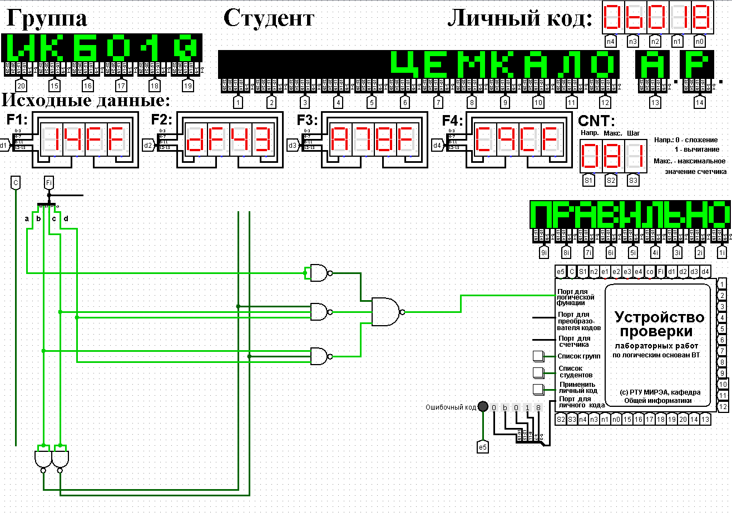

Рисунок 5 - Тестирование схемы МДНФ, построенной в базисе «И-НЕ»

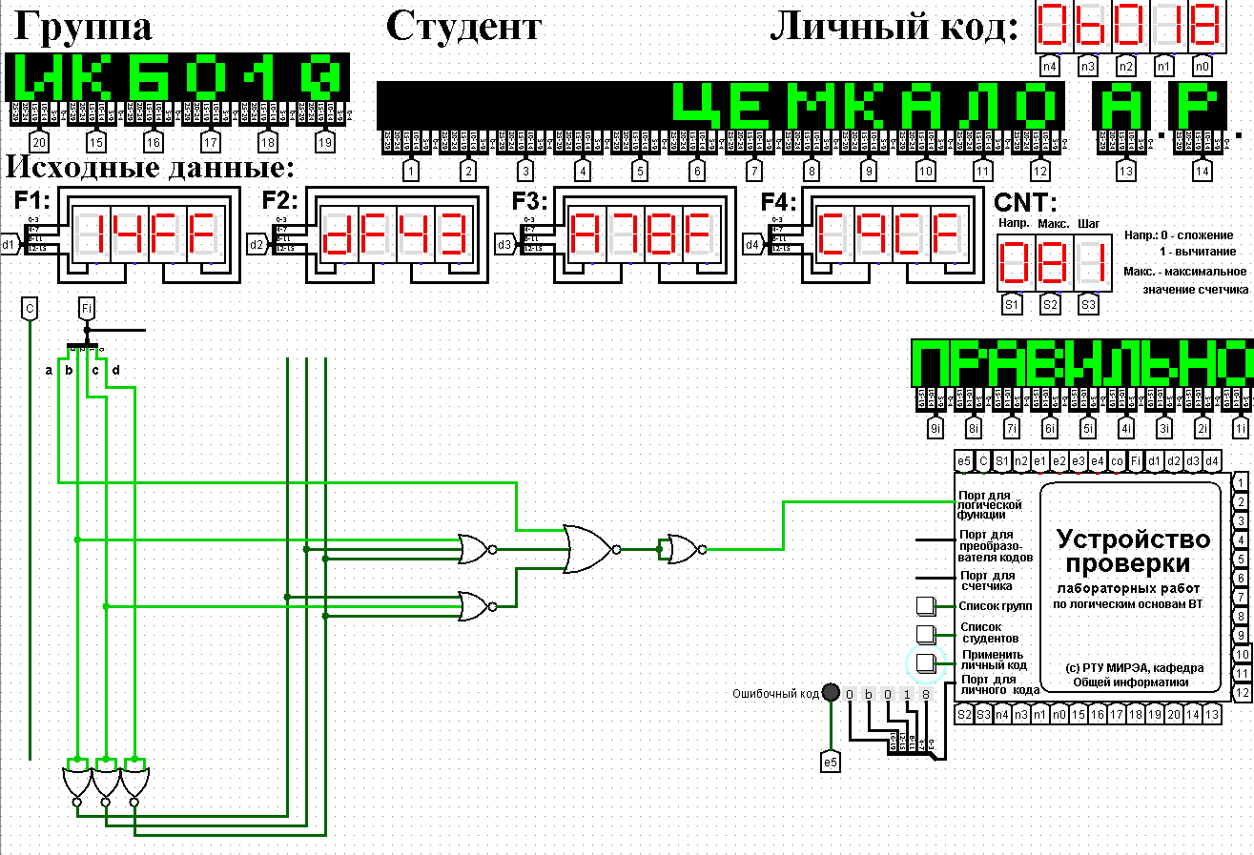

Рисунок 6 - Тестирование схемы МДНФ, построенной в базисе «ИЛИ-НЕ»

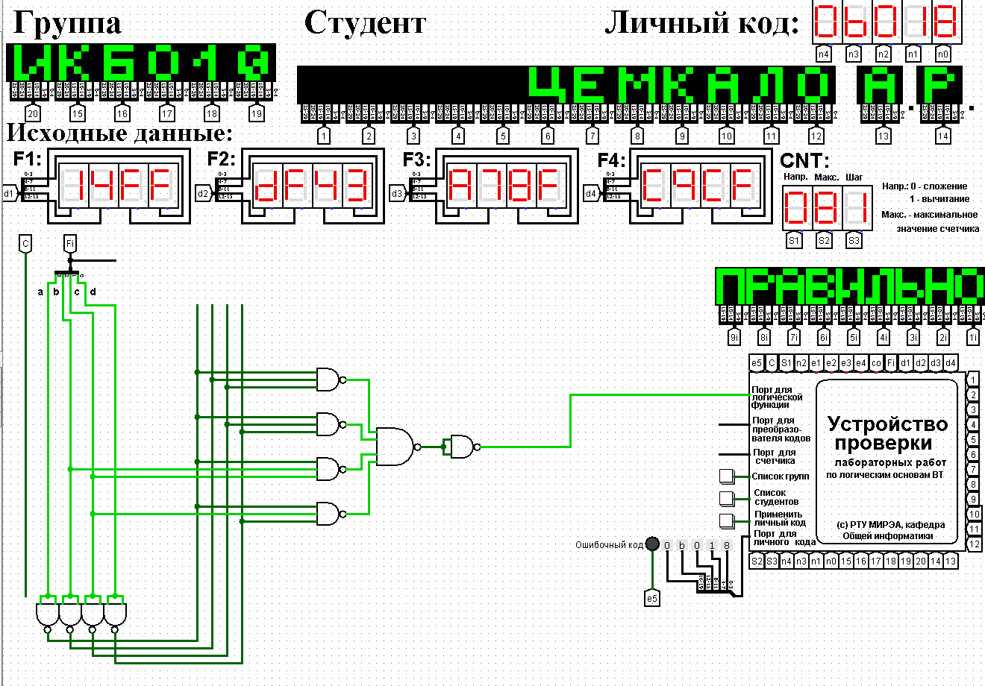

Рисунок 7 - Тестирование схемы МКНФ, построенной в базисе «И-НЕ»

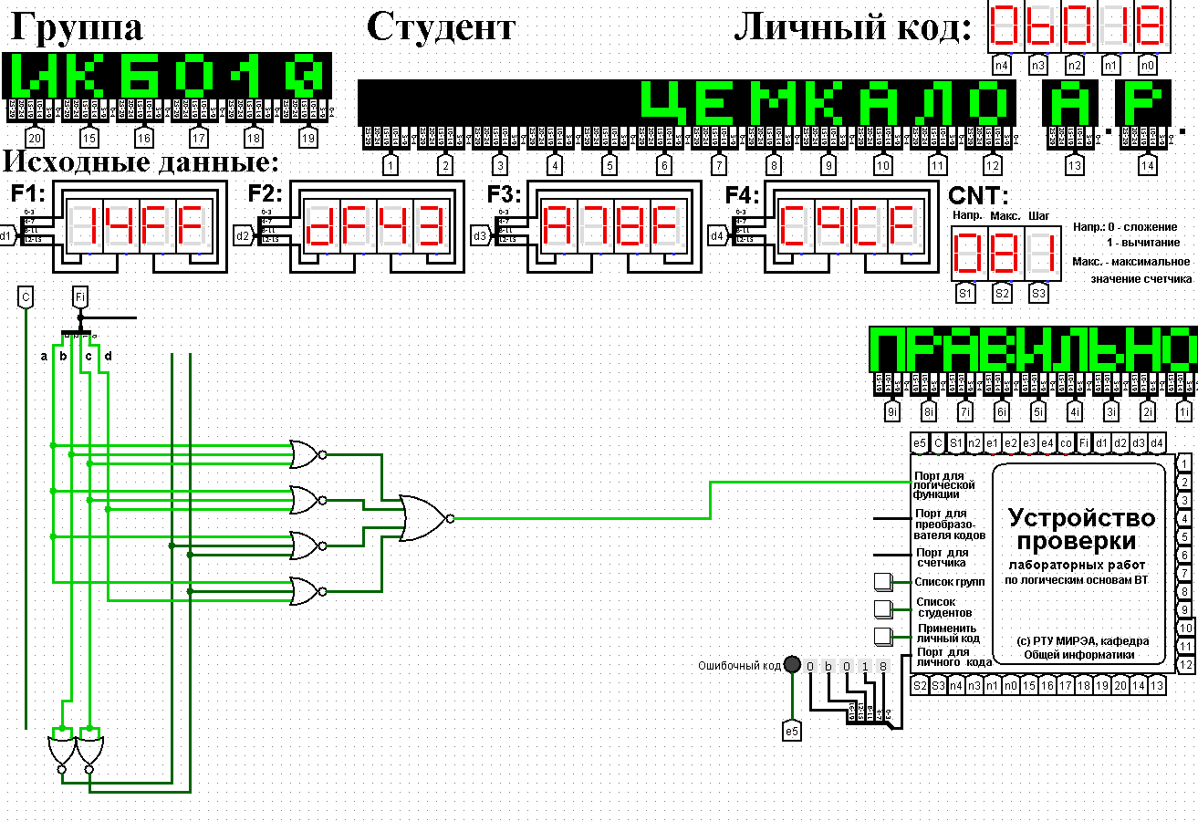

Рисунок 8 - Тестирование схемы МКНФ, построенной в базисе «ИЛИ-НЕ»

# ВЫВОДЫ

Построены комбинационные схемы, реализующие МДНФ и МКНФ заданной логической функции от 4-х переменных. Тестирование показало, что все схемы работают правильно.

# СПИСОК ИНФОРМАЦИОННЫХ ИСТОЧНИКОВ

1. С.С. Смирнов, Д.А. Карпов - Информатика: Методические указания по выполнению практических работ / С.С. Смирнов, Д.А. Карпов — М., МИРЭА — Российский технологический университет, 2020. – 102 с.
2. С.С. Смирнов - Лекция № 6 / С. С. Смирнов – М., МИРЭА — Российский технологический университет, 2020.
3. Электронный ресурс - Облачная платформа РТУ МИРЭА [Электронный ресурс] URL: <https://clck.ru/QcX9s> (последнее обращение - 14.10.2020)